Автор: Соловьянова Татьяна Анатольевна,
учитель немецкого языка
МБОУ «Средняя общеобразовательная школа №6»
г. Новомосковска Тульской области

Тестовое задание
для учащихся старших классов (9-11 классы)
по контролю знаний лексического материала
на тему «Немецкое рождество»

WEIHNACHTEN
Ordne die richtigen Wörter den entsprechenden Gegebständen zu.
1 der Apfel; 2 das Bonbon(s); 3 der Kamin; 4 der Knecht Ruprecht;
5 die Mandel(n); 6 das Marzipan; 7 der Nikolaus; 8 die Nuss (Nüsse);
9 die Orange; 10 das Plätzchen; 11 die Rute; 12 der Sack;
13 die Schokolade; 14 der Stiefel; 15 die Socke; 16 der Teller;
17 der Pfefferkuchen; 18 die Stolle; 19 die Kekse; 20 die Gans;
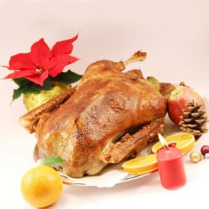
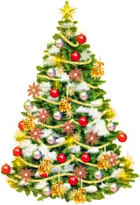
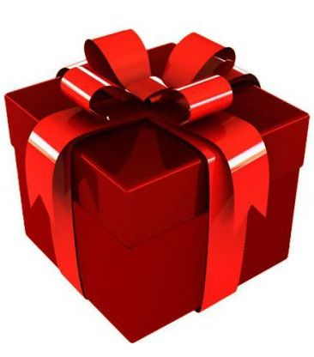
21 der Weihnachtsbaum; 22 das Geschenk; 23 der Engel; 24 die Krippe
1 2 3 4

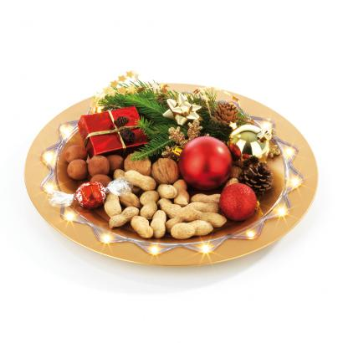
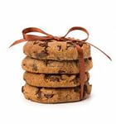
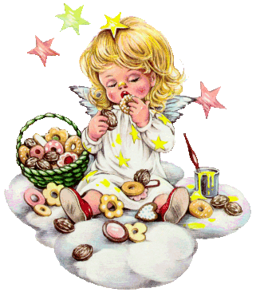
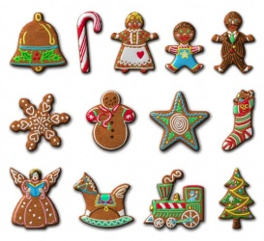
5 6 7 8

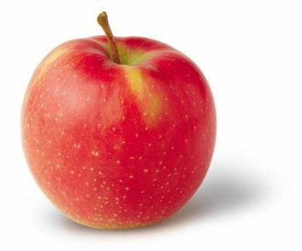
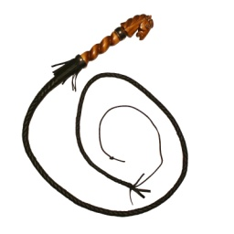
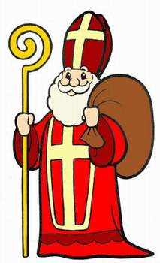
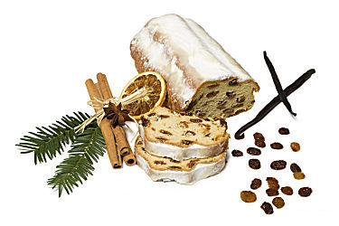
9 10 11 12

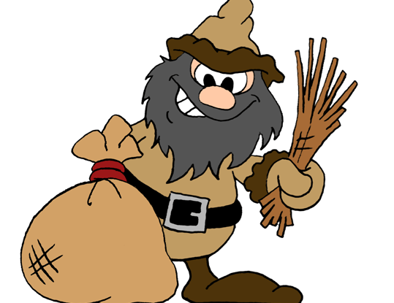
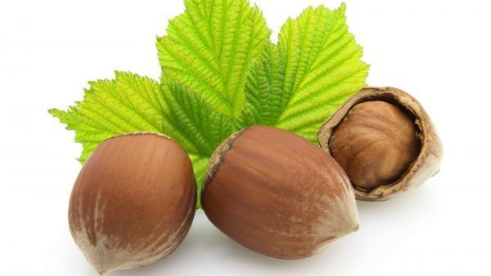
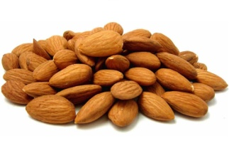
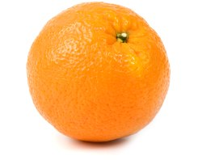
13 14 15 16

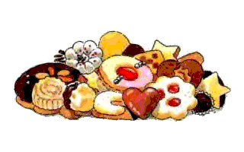
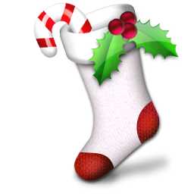
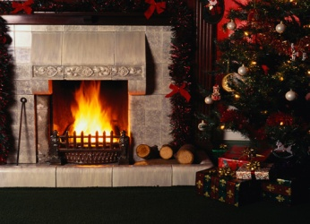
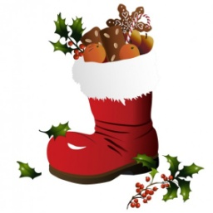
17 18 19 20

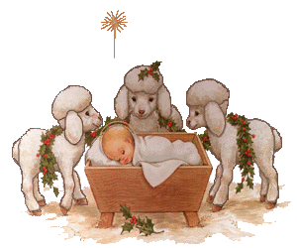
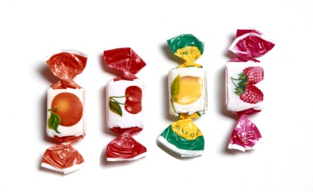
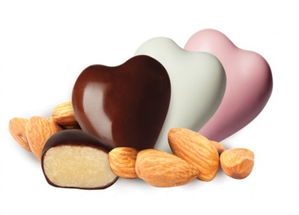
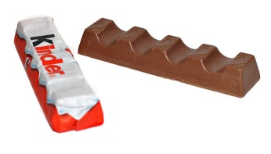
21 22 23 24

WEIHNACHTEN
1 - 12 der Sack;
2- 22 das Geschenk;
3- 21 der Weihnachtsbaum;
4 - 20 die Gans;
5 - 17 der Pfefferkuchen;
6 - 23 der Engel;
7 - 19 die Kekse;
8 - 16 der Teller;
9 - 18 die Stolle;
10 - 7 der Nikolaus;
11 - 11 die Rute;
12 - 1 der Apfel;
13 - 4 der Knecht Ruprecht;
14 - 8 die Nuss (Nüsse);
15 - 9 die Orange;
16 - 5 die Mandel(n);
17 - 14 der Stiefel;
18 - 3 der Kamin;
19 - 15 die Socke;
20 - 10 das Plätzchen;
21 - 13 die Schokolade;
22 - 6 das Marzipan;
23 - 2 das Bonbon(s);
24 - 24 die Krippe.

